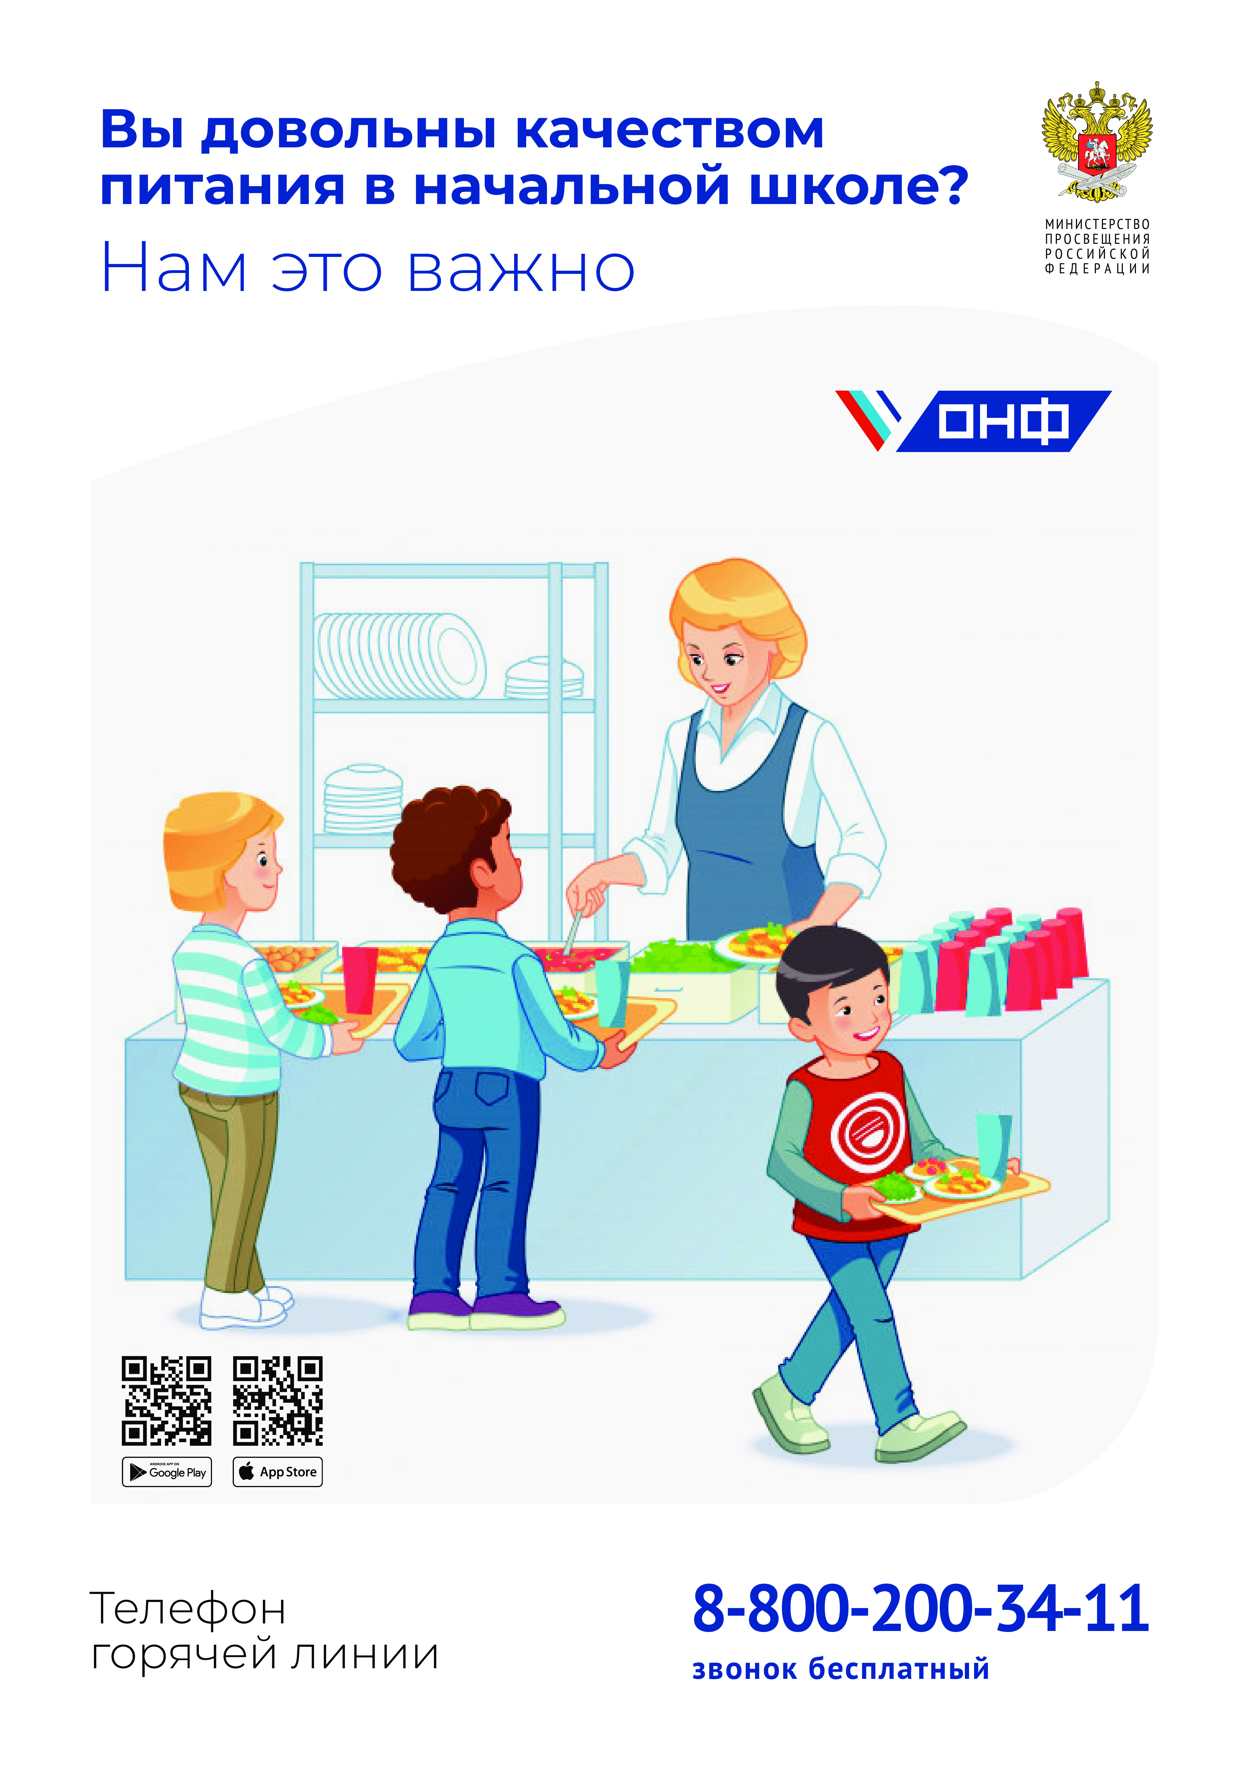

В соответствии с задачей, поставленной Президентом Российской Федерации в Послании Федеральному Собранию, все учащиеся 1-4 классов должны быть обеспечены бесплатным горячим питанием не реже одного раза в день.
Согласно Федеральному закону от 1 марта 2020 года №47-ФЗ с 1 сентября 2020 года вступают в силу изменения, внесенные в статью 37 Федерального закона от 29 декабря 2020 года №273-ФЗ "Об образовании в Российской Федерации". Внесенные изменения говорят об обеспечении учащихся начальной школы бесплатным горячим питанием не менее одного раза в день, предусматривающим наличие горячего блюда, не считая горячего напитка.
В соответствии с задачей, поставленной Президентом Российской Федерации в Послании Федеральному Собранию, все учащиеся 1-4 классов должны быть обеспечены бесплатным горячим питанием не реже одного раза в день.
Согласно Федеральному закону от 1 марта 2020 года №47-ФЗ с 1 сентября 2020 года вступают в силу изменения, внесенные в статью 37 Федерального закона от 29 декабря 2020 года №273-ФЗ "Об образовании в Российской Федерации". Внесенные изменения говорят об обеспечении учащихся начальной школы бесплатным горячим питанием не менее одного раза в день, предусматривающим наличие горячего блюда, не считая горячего напитка.
Перечень категорий учащихся, которые получают горячее питание за счет средств бюджета
- Учащиеся 1-4-х классов обеспечиваются бесплатным горячим питанием (основание: пункт 2.1 статьи 37 №273-ФЗ);
- Учащиеся с ограниченными возможностями здоровья обеспечиваются бесплатным двухразовым питанием (основание: часть 7 статьи 79 № 273-ФЗ);
- Учащиеся с ограниченными возможностями здоровья, получающие образование на дому обеспечиваются продуктовым набором (сухим пайком) (основание: часть 7 статьи 79 № 273-ФЗ, письмо Минобрнауки России от 14.01.2016 № 07-81 «Об осуществлении выплат компенсации родителям (законным представителям) детей, обучающихся на дому»);
- Дети-инвалиды, имеющие статус учащихся с ограниченными возможностями здоровья, обеспечиваются бесплатным двухразовым питанием (основание: часть 7 статьи 79 № 273-ФЗ, письмо Минобрнауки России от 14.01.2016 № 07-81 «Об осуществлении выплат компенсации родителям (законным представителям) детей, обучающихся на дому»);
- Дети из малоимущих семей.
Нормативно правовые документы, регулирующие вопросы организации горячего питания
- Статья 37 Федерального Закона от 29.12.2012 №273 - ФЗ «Об образовании в Российской Федерации»
- Статья 25.2 Федерального закона от 02.01.2000 №29-ФЗ «О качестве и безопасности в Российской Федерации»
- Постановление Главного государственного санитарного врача Российской Федерации от 23 июля 2008 №45 «Об утверждении Санитарно-эпидемиологических правила и нормативов СанПиН 2.4.5.2409-08 «Санитарно-эпидемиологические требования к организации питания обучающихся в общеобразовательных учреждениях, учреждениях начального и среднего профессионального образования»
- Письмо Минобрнауки России от 14.01.2016 №07-81 «Об осуществлении выплат компенсации родителям (законным представителям) детей, обучающихся на дому»)
- Методические рекомендации по организации питания обучающихся общеобразовательных организаций, утвержденные руководителем Федеральной службы Роспотребнадзора А. Ю. Поповой 18.05.2020 года
- Методические рекомендации «Родительский контроль за организацией горячего питания детей в общеобразовательных организациях», утвержденные руководителем Федеральной службы Роспотребнадзора А. Ю. Поповой 18.05.2020 года
- Постановление Иркутской области от 24.03.2020 №78-пп "Об обеспечении отдельных категорий обучающихся в Иркутской области питанием, одеждой, обувью, мягким и жестким инвентарем и признании утратившим силу постановления Правительства Иркутской области от 7 сентября 2015 года № 445-пп"

Обеспечение питанием отдельных категорий детей в Иркутской области закреплено законодательно
В Постановлении Правительства Иркутской области прописан порядок обеспечения отдельных категорий, обучающихся в Иркутской области питанием, одеждой, обувью, мягким и жестким инвентарем.
Порядок определяет правила обеспечения обучающихся с ограниченными возможностями здоровья питанием, одеждой, обувью, мягким и жестким инвентарем и правила обеспечения детей-инвалидов, обучающихся в муниципальных общеобразовательных организациях, а также в частных общеобразовательных организациях по имеющим государственную аккредитацию основным общеобразовательным программам бесплатным двухразовым питанием, а при отсутствии в таких организациях организованного питания - набором продуктов питания.

